Christian Boltanski

https://es.wikipedia.org/wiki/Christian_Boltanski
Christian Boltanski (París, 6 de septiembre de 1944) es un artista multidisciplinar conocido principalmente por sus instalaciones, aunque también ha desarrollado la fotografía, el cine y la escultura entre otros. Hijo de madre cristiana y padre judío y hermano del sociólogo Luc Boltanski, vivirá el final de la Segunda guerra mundial y la catástrofe después de esta, lo cual quedará marcado en su obra.¹
Christian Boltanski fotografiado en su estuido por Bracha L. Ettinger in 1990, fpara el libro de artista 'Matrix et le Voyage à Jerusalem de C.B.', 1991
Actualmente tiene un gran reconocimiento como artista, trabaja y vive en Malakoff.
Después de una adolescencia sin escolarización, debido a sus problemas de adaptación en el colegio y sin haber recibido una verdadera formación artística, Christian Boltanski comienza a pintar de forma autodidacta en 1958, cuando tenía 14 años. Realiza cuadros de gran formato en los que representa escenas históricas o a veces, personajes aislados o marginales en situaciones macabras, como por ejemplo con ataúdes.²
Su vida y su obra se confunden adquiriendo una biografía falsa y presentada como tal. Boltanski reconstruye episodios de una vida que nunca ha vivido, utilizando objetos que no le han pertenecido o fotografías reconstruidas. Él mismo redacta una especie de biografía oficial en 1984 para el catálogo de la retrospectiva que le consagra en el Museo Nacional de Arte Moderno. La hace en un momento en el que su vocación artística se impone a él: <<1958. El pinta, el quiere hacer arte. 1968. Ya no compra revistas de arte moderno, tiene un shock, hace fotografías en blanco y negro, trágicas, humanas…>> Por esta iniciativa, el género hagiográfico se transforma en un tema habitual convirtiéndolo en mofa. Este es el por qué la expresión “mitología individual” que titulaba una parte de la exposición en la que él participaba en 1972 caracteriza así de bien su obra: Él ha contado su vida bajo las formas de una ficción en la cual cada uno se reconoce. Como el mismo dice: “Los buenos artistas ya no tienen vida, su única vida consiste en contar eso que a cada uno le parece su propia historia.”
http://www.mcnbiografias.com/app-bio/do/show?key=boltanski-christian
Fotógrafo francés nacido en 1944 en París, asociado al arte conceptual y al fotorrealismo, cuya obra se desarrolla en diversos medios, como la pintura, la realización de películas y la fotografía.
Se inició en el mundo de la fotografía a los veinte años y realizó sus primeros trabajos en 1968. El arte conceptual estaba considerado como la tendencia artística del momento y él se adscribió a ella, junto a otros artistas, a partir de 1970.
El arte conceptual le llevó a reunirse con un grupo de artistas, entre los que se encontraban pintores que se fueron introduciendo en el mundo de la fotografía desde sus inicios y que utilizaron el soporte fotográfico para sus obras. Este grupo trataba los temas de la vida cotidiana, sus preocupaciones eran de tipo social y mostraban a los personajes más desfavorecidos que viven en la calle o en los barrios más pobres de las ciudades.
Boltanski realizó una serie de trabajos en los que se relacionaba personalmente con todo lo que le rodeaba; en sus imágenes su cuerpo está presente en los ambientes que vive cotidianamente, se presenta física o ideológicamente en ellas.
Sus series fotográficas, presentadas en Museos y galerías de todo el mundo, se basan en montajes, instalaciones y ensamblajes de temas tan dispares como la muerte, el asesinato, los hospitales. Destaca la que tuvo lugar en el Centro de Arte Reina Sofía de Madrid en 1988, donde representaba los retratos de personajes asesinados que aparecían en un periódico que trataba estos temas, El Caso, que dio nombre a la muestra. Este ejemplo da una visión de sus propuestas; su montaje consistía en una habitación donde se encontraban las fotos con unas cajas que contenían objetos de los desaparecidos; al lado, una serie de sudarios colocados en estanterías, y en otro habitáculo una serie de figuras iluminadas con velas formaban sombras fantasmales que se movían al ritmo de la luz. El Ministerio de Cultura de España publicó un catálogo de la misma.
Este tipo de montajes comenzó en 1972 con su exposición Los 62 Miembros del Club Mickie; entre otras muestras, destacan la que tuvo lugar tres años más tarde, Los niños de Berlín, y la itinerante que partió del Museo George Pompidou de París en 1983.
La publicación de su obra comenzó en 1971 con el libro Reconstitutions des Gestes, pero se ha difundido en numerosos catálogos y libros como Inventaire (1973), Quelques interprétations (1974), Règles et Thecniques (1975) o Modellbilder (1976).
Extraido de Biografías MCN

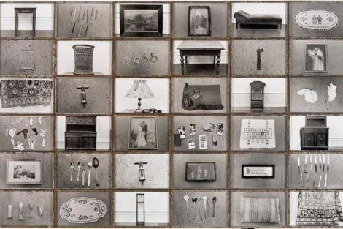 2
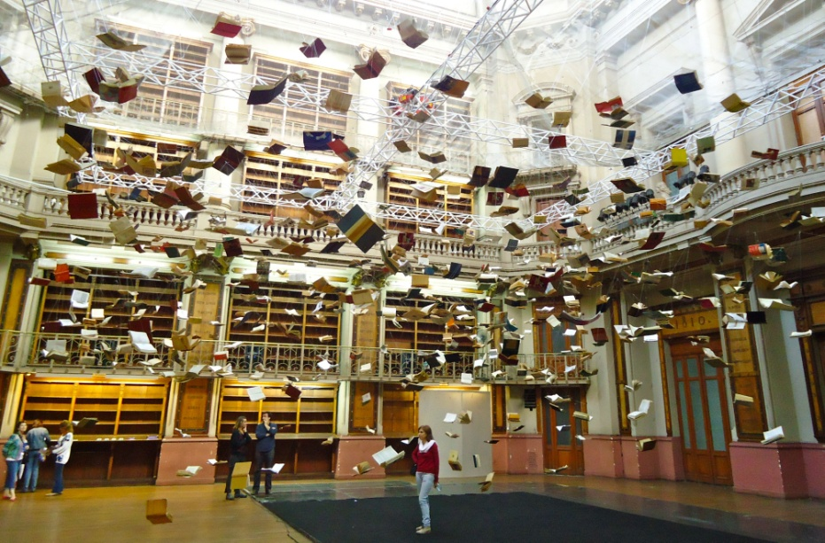
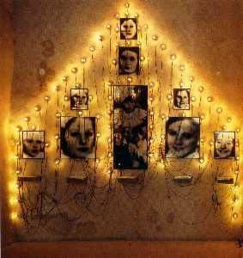 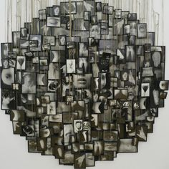1
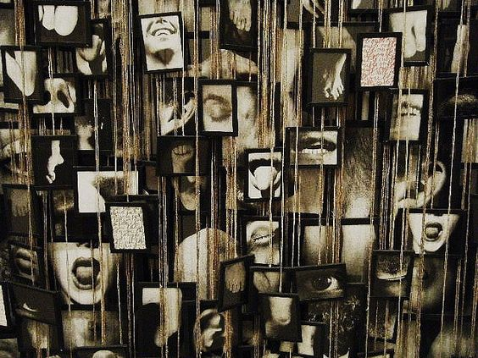 3
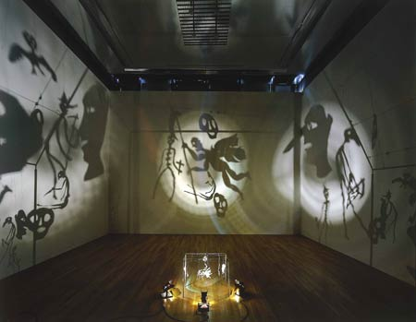
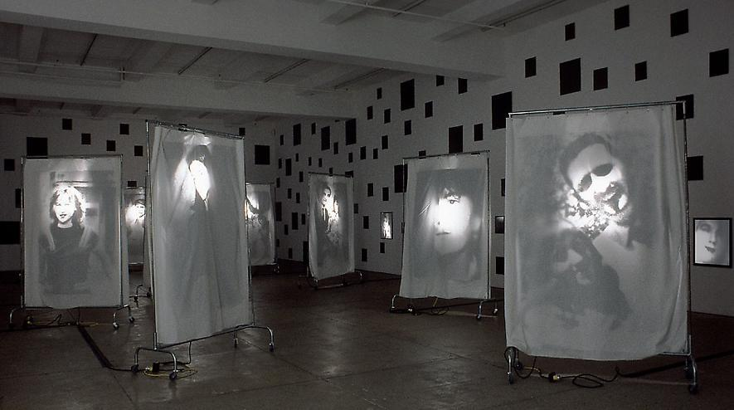
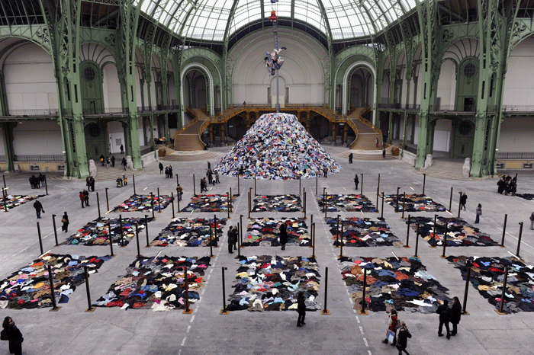 4
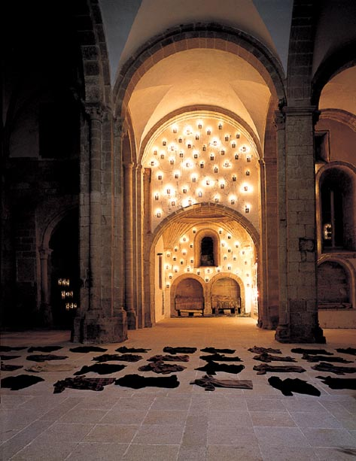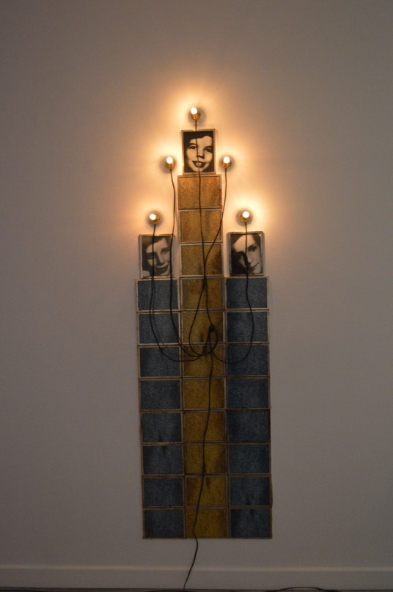
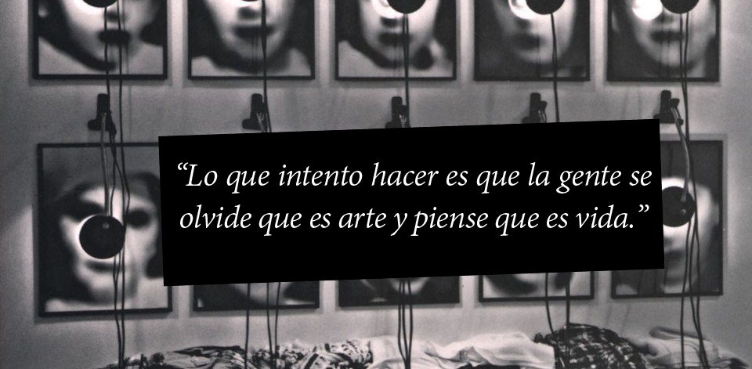
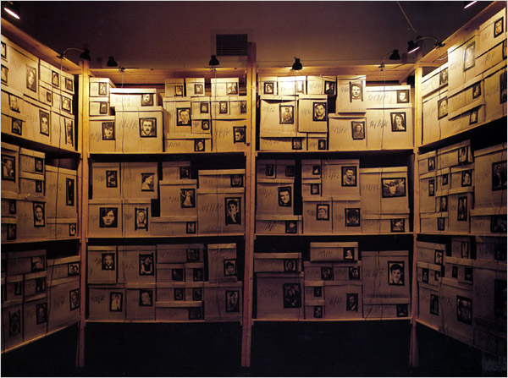 5
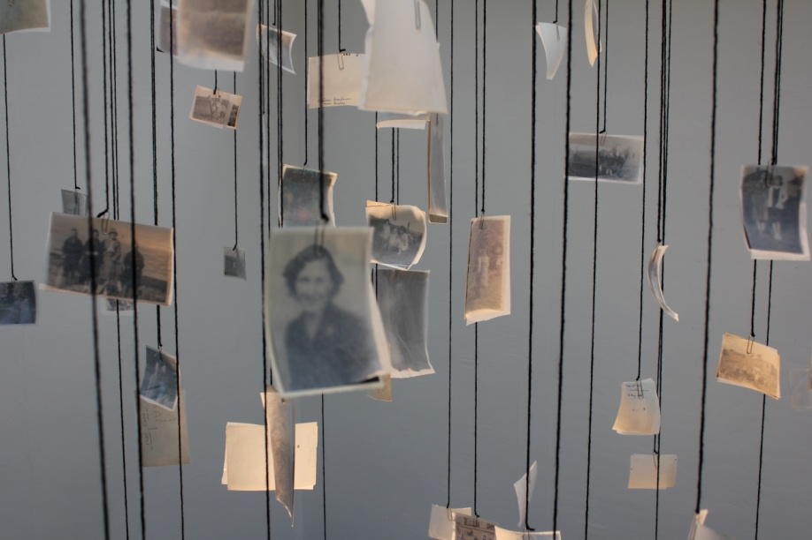
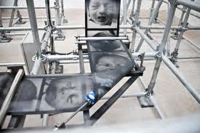

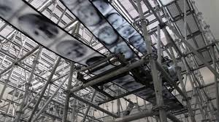 6
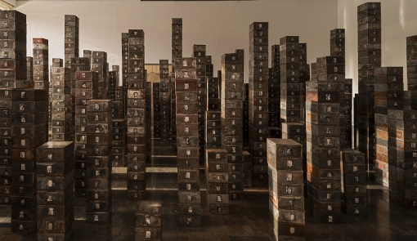
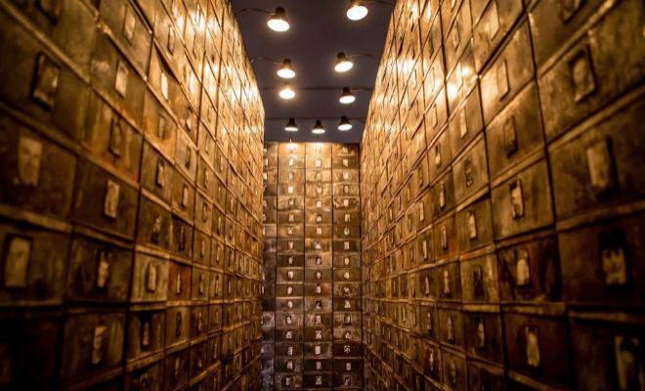

7

